Instituto modelo del sur
Trabajo Integrador Domiciliario de matemática 4°
nota: 4,75
Criterios de evaluación
- Interpretación de consignas
- Estrategias de resolución
- Lenguaje matemático adecuado en las justificaciones
- Procedimientos elegidos
- Uso de conocimientos previos
Consignas: (2 puntos cada ítem)
- Justifica si la frase es verdadera o falsa: ¨al juntar el campo de los irracionales y los racionales obtengo los reales¨
- Escribir en radical, factorizando los radicando
√240 ; √300; √1472; √309
- Hallar el perímetro del triángulo ABC
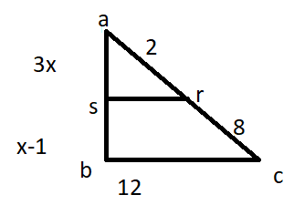
- Calcular los lados faltantes
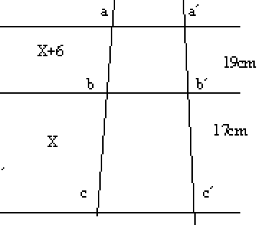
- Con qué campo numérico puedo trabajar en thales? Justifica

Respuestas
LA PRIMER CORRECCION ES QUE NO DEBIAS ENTREGARLO EN FOTOS, SINO EN EL WORD PROPIAMENTE DICHI, ASI QUE SE BAJAN UNOS CENTESIMOS.
1 verdadero FALTA JUSTIFICAR (0,25 PUNTOS)

2. (0,50 puntos)
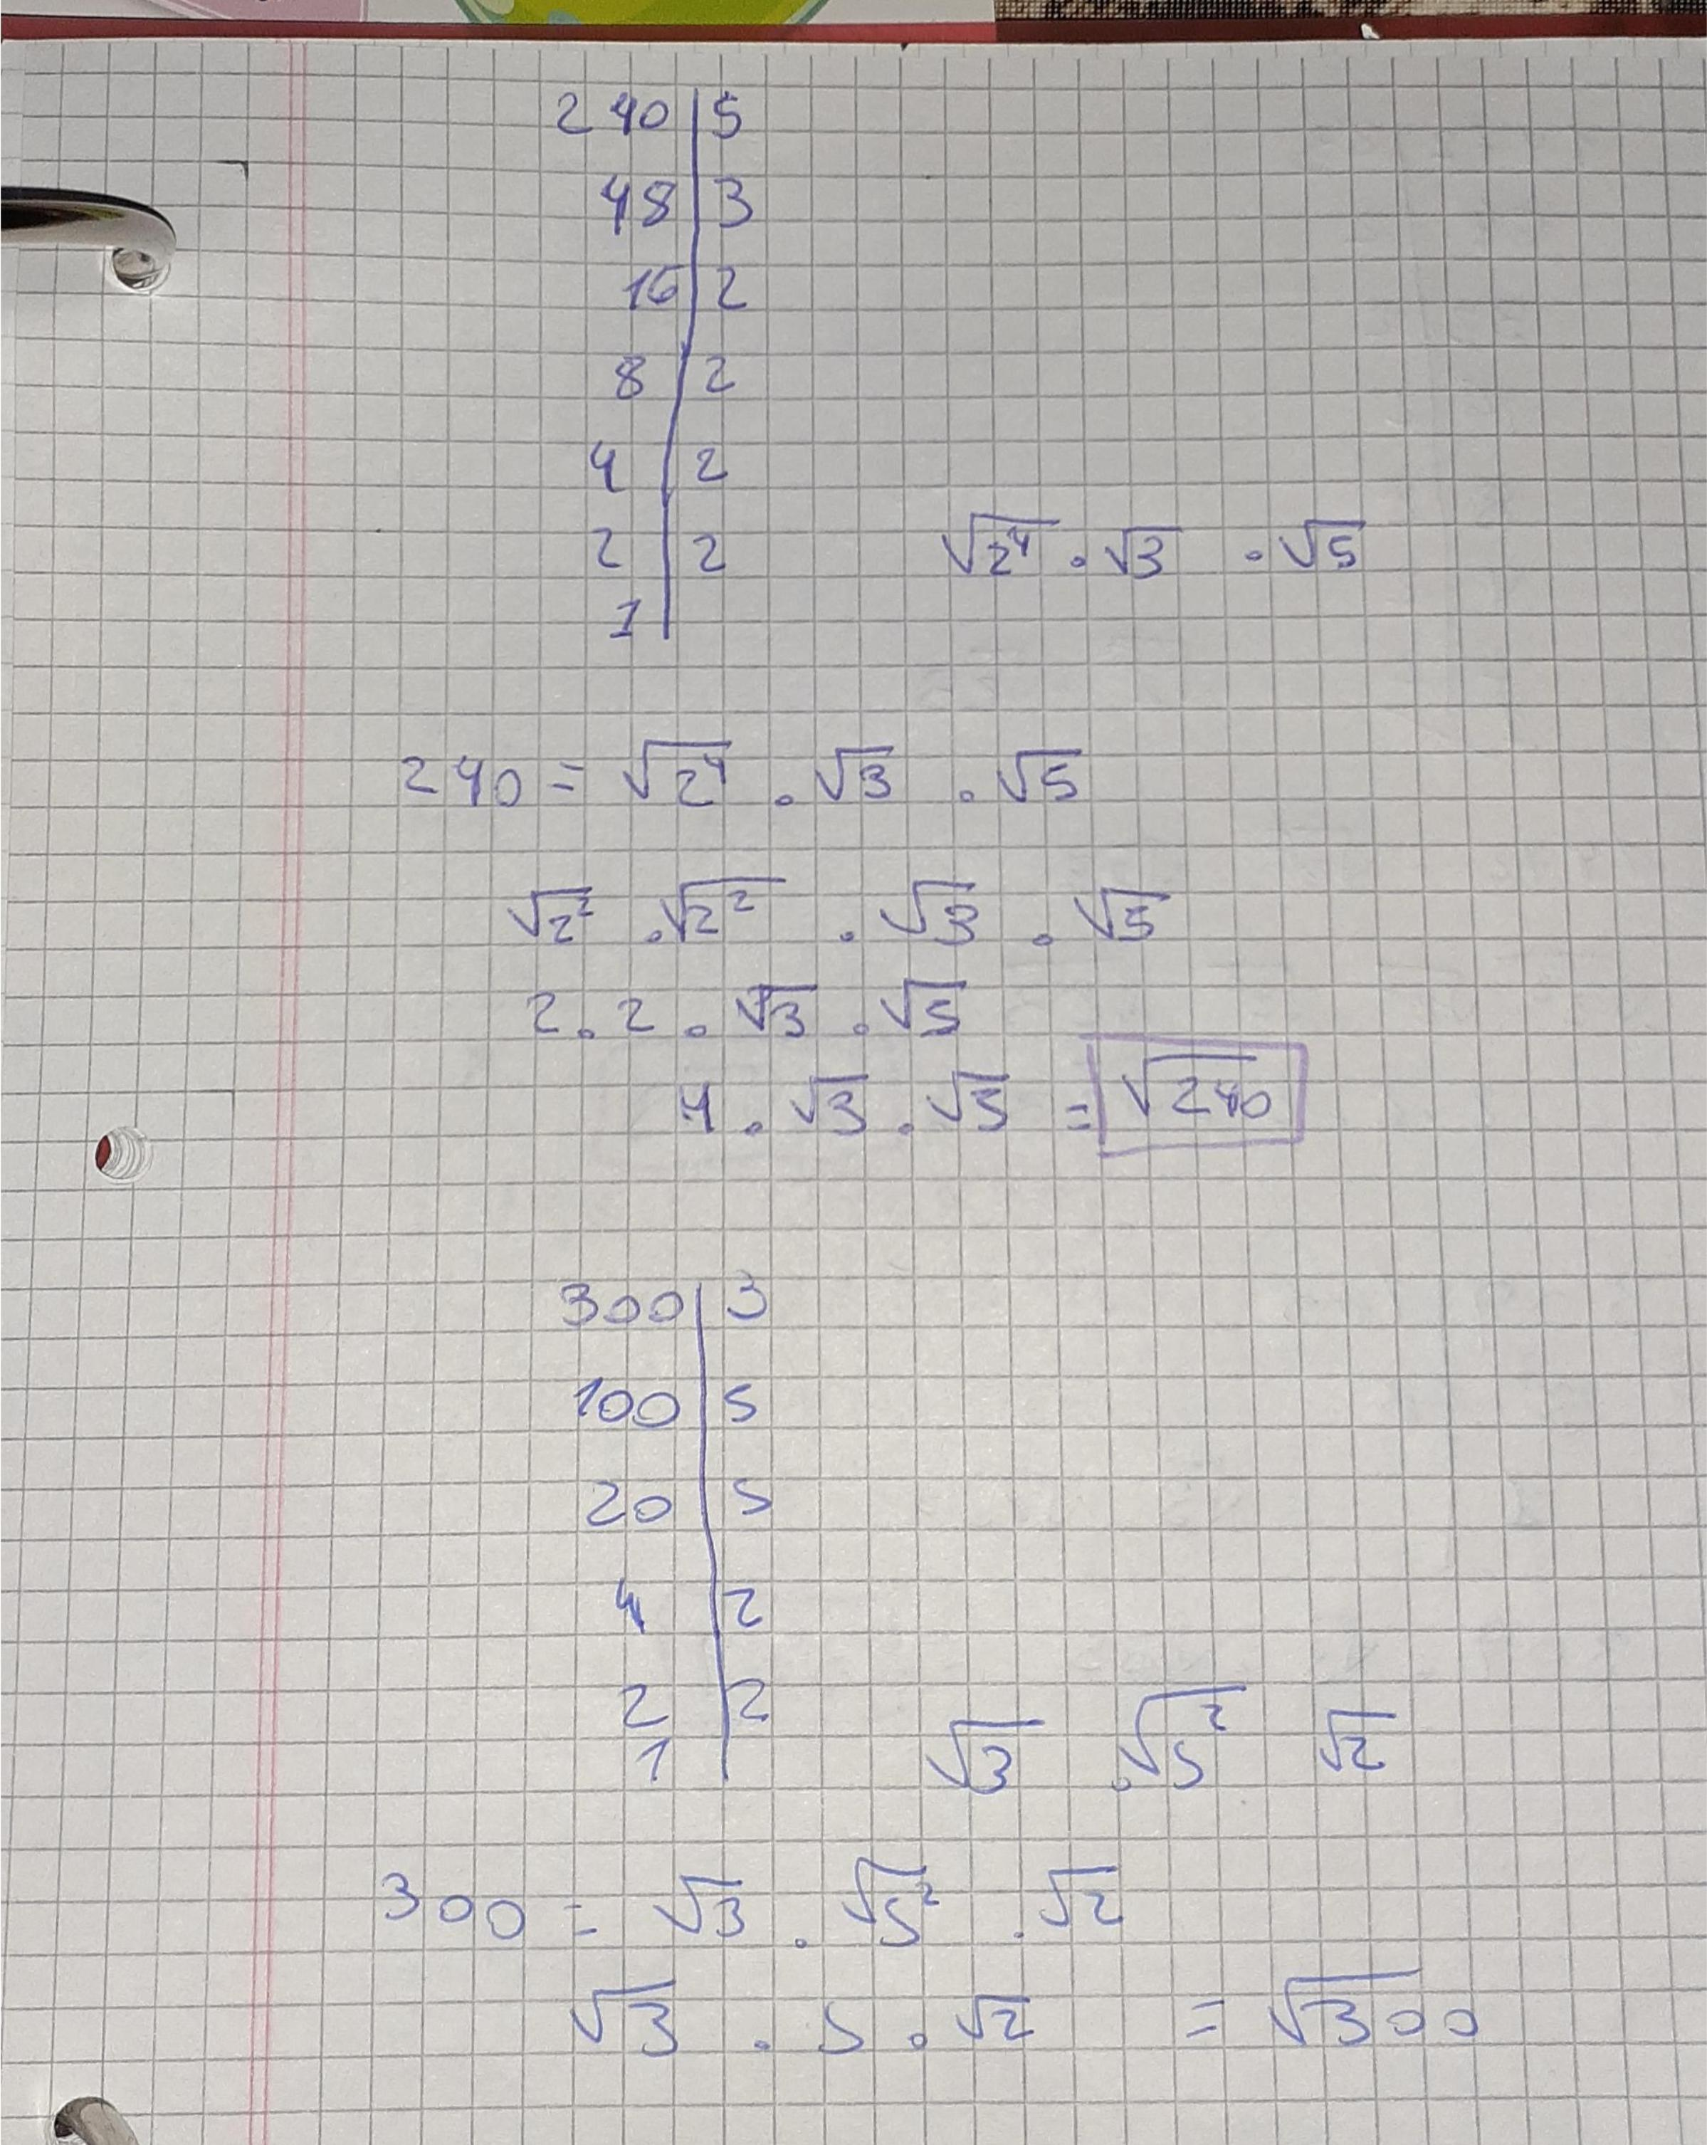
falta escribir como radical, √240= 4√15
√300=10√3

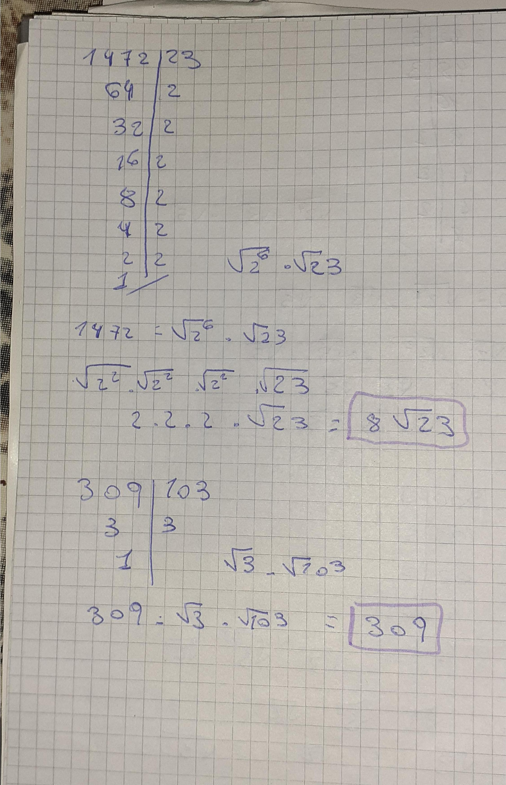
8√23 está bien. √309=√309

3 bien el procedimiento, ahora cuando vos reemplazas, y los lados te dan negativos, la respuesta que tenes que poner es que aunque x puede ser negativa, los lados, por tratarse de longitudes no pueden serlo, por lo tanto no tiene solución (0,25 puntos)

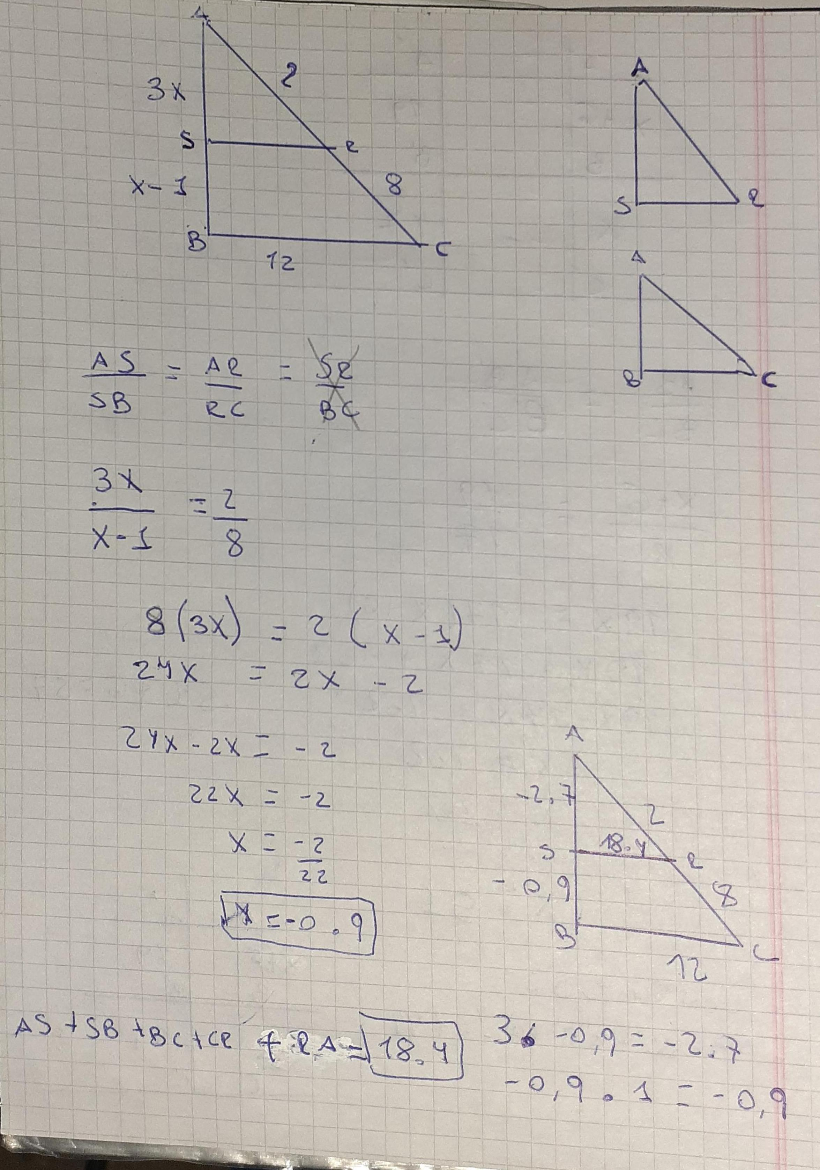

4 bien (2 puntos)
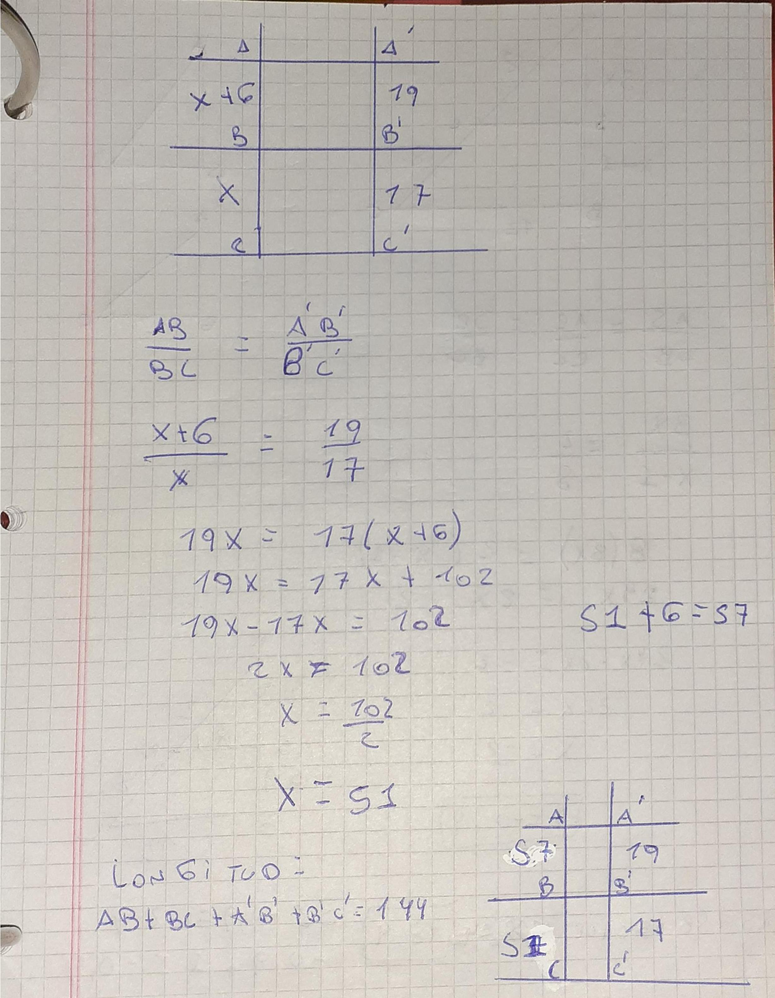

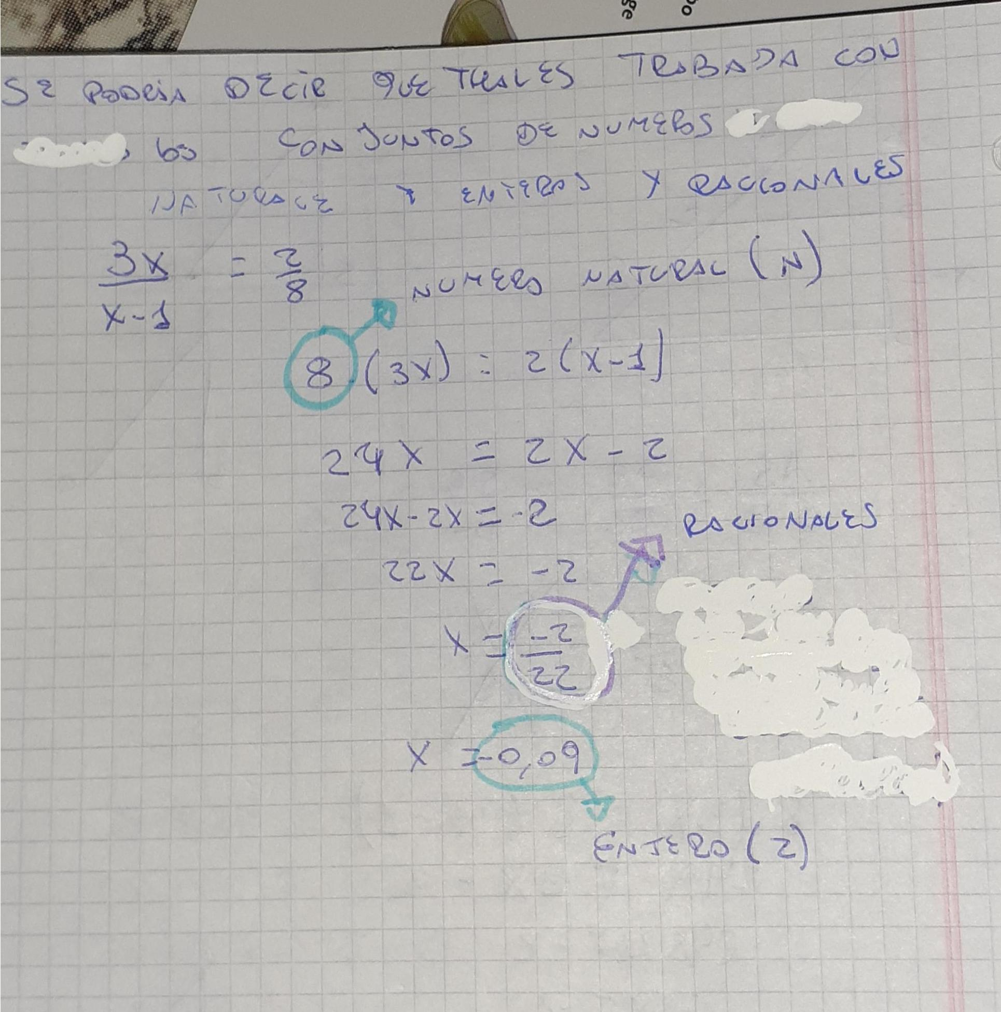
5 bien (2 puntos)

